16 marca 2022 r.

Volkswagen Multivan: nowe, atrakcyjne, dwubarwne kolory lakieru
- Nowy Multivan opcjonalnie dostępny w dwukolorowym lakierowaniu nadwozia
- Nawiązanie do kultowego modelu T1 i podkreślenie DNA marki
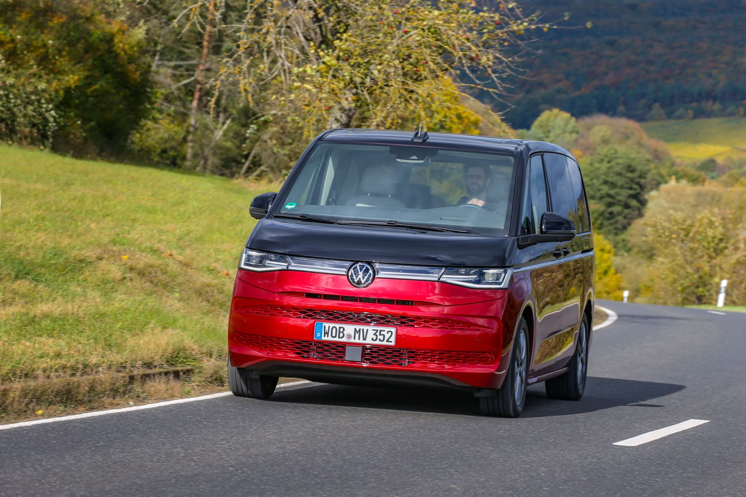
Poznań, 16 marca 2022 r. Nowy Multivan to wielofunkcyjny pojazd stworzony z myślą o rodzinach
i aktywnym trybie życia. U jego podstaw legła zupełnie nowa koncepcja tworzenia wszechstronnego pojazdu, a sam samochód, oferując wiele rozwiązań znanych dotychczas wyłącznie z segmentu premium, wyznacza zupełnie nowe standardy w tej klasie pojazdów. Pomimo innowacyjnego wyglądu i funkcjonalności, w DNA modelu znaleźć można wiele odwołań do klasycznego, pierwszego Bulli – Volkswagena T1.
Nowy Multivan – dostępny w czterech wersjach: Multivan, Life, Style
i Energetic – polakierowany może być jednym z szerokiej palety lakierów podstawowych, metalizowanych, czy perłowych. W gamie barw znajdziemy następujące kolory lakierów: biały Candy White, szary Pure Grey, żółty Light Ivory, brązowy miedziany Copper metalik, czerwony Fortana metalik, granatowy Starlight metalik, srebrny Reflex metalik, szary Indium metalik oraz czarny Deep Black perłowy. Zupełnie nowymi lakierami w palecie barw są: niebieski Florida Blue metalik, pomarańczowy Energetic metalik oraz srebrny Mono metalik.
W ofercie jest też opcjonalna możliwość nadania Nowemu Multivanowi jedynego w swoim rodzaju dwukolorowego lakierowania i dodatkowo podkreślenie tego stylistycznego rozwiązania chromowanymi listwami. To bardzo wyraźne nawiązanie do Volkswagena T1, który np. w wersji osobowej Samba również mógł mieć dwukolorowe wykończenie nadwozia
z wyraźną, chromowaną listwą biegnącą wokół nadwozia.
Dostępne w Nowym Multivanie specjalne wersje dwukolorowe, to trzy różne zestawienia: srebrny Mono metalik / pomarańczowy Energetic metalik, niebieski Florida Blue metalik / biały Candy White oraz czarny Deep Black perłowy / czerwony Fortana metalik. W takich zestawieniach pierwszy kolor jest zawsze kolorem górnej części samochodu – zaczynającej się nieco poniżej linii klamek i wyznaczonej górną krawędzią reflektorów i świateł tylnych, a kolor drugi jest barwą dolnej części pojazdu. Chromowana listwa oddzielająca dwa obszary kolorystyczne przechodzi płynnie w umieszczoną w grillu osłony chłodnicy na froncie samochodu listwę podświetlaną, która dla wersji Style i Energetic jest standardem, a do wersji Multivan i Life można ją dodać opcjonalnie.
Nowy Multivan nosi geny serii najbardziej znanych na świecie samochodów wielozadaniowych. DNA jego poprzedników, zwłaszcza Volkswagena T1, odgrywało kluczową rolę w kształtowaniu stylistyki tego modelu,
a dwukolorowy lakier nadwozia wraz z chromowaną listwą są tego najlepszym przykładem.

Kontakt:
Magda Piekarczyk - Olszak
Kierownik komunikacji marketingowej i PR
Volkswagen Samochody Dostawcze
tel.+48 690 406 386
e-mail: magda.piekarczyk@volkswagen.pl

O marce Volkswagen Samochody Dostawcze:
Marka Volkswagen Samochody Dostawcze (VWSD) jako wiodący producent lekkich samochodów dostawczych znacząco i nieustannie kształtuje przemysł transportowy, zarówno towarowy jak i pasażerski. Nasze pojazdy przewożą pracowników budowlanych, rodziny i poszukiwaczy przygód, bułki, paczki i deski surfingowe. Codziennie pomagają niezliczonym ludziom na całym świecie w wykonywaniu swojej pracy, jeżdżą po drogach jako mobilne warsztaty oraz dowożą lekarzy pogotowia i policjantów do miejsc ich interwencji.
W zakładach w Hanowerze (D), Poznaniu (PL), Wrześni (PL) i Pacheco (ARG) około 24 tys. pracowników produkuje serie Transporter, Caddy, Crafter
i Amarok, a od 2022 r. – również ID. Buzz – w pełni elektryczny model wzorowany na kultowym VW Bulli. Volkswagen Samochody Dostawcze to
w obrębie Grupy Volkswagen wiodąca marka w zakresie jazdy autonomicznej oraz usług mobilności, takich jak Mobility-as-a-Service i Transport-as-a-Service – są to dziedziny, w których marka kształtuje przyszłość mobilności. W ten sposób marka transportuje społeczeństwo jutra wraz z jego wszystkimi wymaganiami ku czystej, inteligentnej i zrównoważonej mobilności. Za taką właśnie mobilnością opowiada się marka Volkswagen Samochody Dostawcze zgodnie ze swoją maksymą: transportujemy sukces, wolność i przyszłość.

